R.U.R.

  - ZŠ Veselí nad Moravou, Hutník 1456, okres Hodonín, příspěvková organizace
  - Hutník 1456, Veselí nad Moravou, 69801

Obsah
Informace o projektu 3
Popis projektu 3
Cílová skupina 4
Vstupní předpoklady 4
Co žáci získají 4
Zařízení a materiál 4
Finanční náročnost projektu 5
Příprava projektu 6
Příprava žáků 6
Příprava žáků, kteří neabsolvovali výuku programování Scratch 6
Příprava žáků, kteří absolvovali výuku programování Scratch 9
Realizace mechanické části 12
Výroba základních dílů domečku 12
Montáž domečku 16
Koupelna 19
Kuchyně 21
Ložnice 22
Obývací pokoj 23
Větrná elektrárna 25
Střecha 26
Zapojení, programy 26
Koupelna 27
Ložnice 28
Obývací pokoj 30
Kuchyně 32
Ventilátor 34
Námět pro další práci 34

Informace o projektu

Popis projektu
Projekt slouží k získání znalostí a dovedností v oblasti robotických systémů. Budeme se snažit vybavit naše žáky těmito dovednostmi, protože na trhu práce je nedostatek kvalifikovaných pracovníků schopných pracovat s těmito systémy, a tedy přispět ke konkurenceschopnosti našich absolventů.
Dalším cílem projektu je vzbudit zájem o technické obory se zaměřením na automatizaci a robotiku. K tomu nám dopomohou moderní robotické stavebnice a výukové materiály, které zamýšlíme v rámci projektu pořídit. Dále má projekt za úkol hledat nadané žáky se zájmem o programování a podporovat jejich zájem o techniku.
Celý projekt je realizován jako replika domečku pro panenky, který byl ovlivněn funkcionalismem a vznikl v 30. letech 20. století. Domeček zakoupila v polovině 30. let manželka ředitele Obchodní a průmyslové banky v Praze. Domeček se momentálně nachází ve Středočeském muzeu v Roztokách u Prahy.
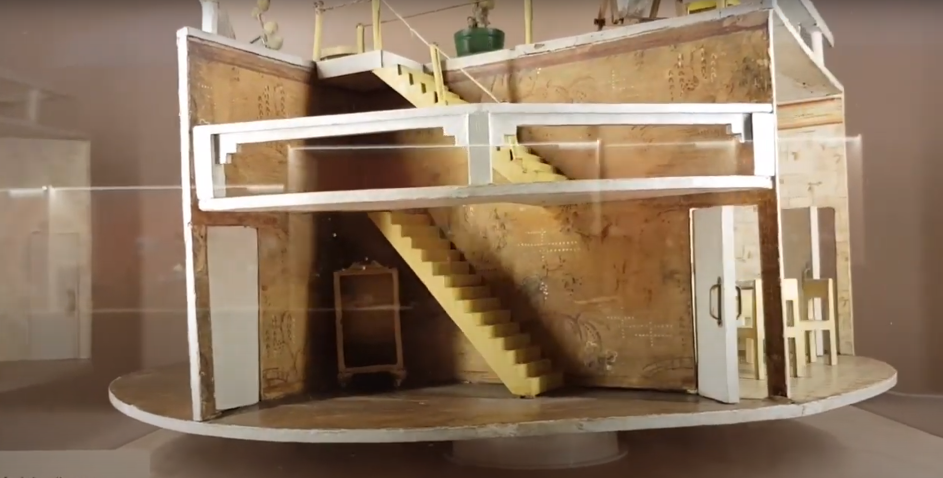

Cílová skupina
Žáci 2. stupně ZŠ

Vstupní předpoklady
- Manuální zručnost
- Základní znalosti výpočetní techniky
- Chuť učit se novým věcem

Co žáci získají
- Základní znalosti algoritmizace a programování
- Zkušenosti s týmovou prací
- Návyky při práci s obráběcími nástroji (pila, rašple, brusný papír)

Zařízení a materiál
- Pila na dřevo
- Rašple
- Brusný papír
- Štětce, válečky
- Barva na dřevo, nejlépe vodou ředitelná bílá – nezapáchá, je ekologická
- Spojovací materiál – vruty 3x15, 3x30
- Stavebnice Merkur
- Stavebnice iTriangl
- micro:bit Smart home kit
- Táhla k serverům – narovnané kancelářské sponky
- Deska micro:bit
- Napájení desek – použita USB napájecí stanice Belkin B2B139vF, možno nahradit napájení články ze zdrojů, které jsou součástí micro:bit Smart home kit
- Vybavení místností (panenky, dětský nábytek – sedačka, křesla, lednice, sporák, skříně, vana, nádrž na vodu, kolíbka, kočárek)
- Sololit, hobra, polystyrén, papírový válec (zbytek od folie)

Finanční náročnost projektu
Mechanická část – veškerá komponenty, které byly použity, je možno dohledat různě po škole, sklepech, půdách a kontejnerech
Stavebnice Merkur – nález různých pozůstatků ve školní družině, využito pro montáž držáků relé a ventilátorů
Stavebnice iTriangl – získána v průběhu realizace projektu Čerstvý vítr z hor, posloužila k vytvoření větrné elektrárny na střeše domu
Deska micro:bit, cena cca 550 Kč (dle dodavatele)
micro:bit Smart home kit, cena cca 1 600 Kč (dle dodavatele)

Příprava projektu

Příprava žáků
Realizace projektu se účastní žáci různých věkových skupin, kteří tím pádem mají různé vstupní předpoklady. Můžeme je tedy rozdělit do dvou skupin.
- Absolvovali výuku Scratch
- Neabsolvovali výuku Scratch

Příprava žáků, kteří neabsolvovali výuku programování Scratch
Tito žáci se dosud nesetkali s programováním. Jedná se o žáky 6. a 7. ročníku ZŠ, kteří začínají od nuly. Pro seznámení s programováním byla zvolena stavebnice na bázi micro:bit Smart Cutebot. Vozítko dle přiloženého návodu sestavili, osadili napájením (3 ks článku AAA) a zapojili desku micro:bit. Prvním krokem bylo naučit robota jezdit. Postupovali dle návodu, který je přiložen ke stavebnici.
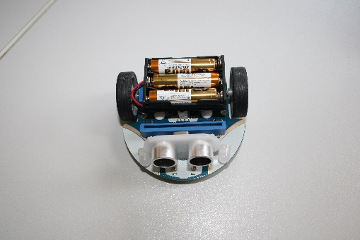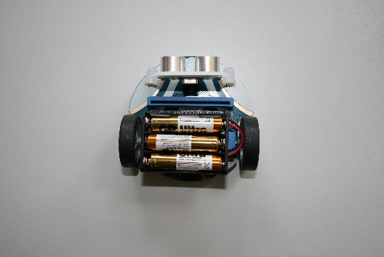
K tomu je potřeba pouze jednoduchý program

Dalším krokem bylo naučit robota zatáčet.
Pokračujeme použitím ultrazvukového senzoru a zastavením před překážkou. Vytvoříme proměnnou „sonar“ a nastavíme jednotku vzdálenosti. Do proměnné se ukládá naměřená vzdálenost od překážky. Tady je třeba s žáky probrat, co je rozhodovací blok a jak se používá. Naměřená vzdálenost musí být v nějakém rozmezí, je tedy dobré zároveň vysvětlit, co je logické „and“ a „or“.
Další novinkou je rozdělení programu do dvou bloků – „při startu“ a „opakuj stále“. Výsledkem je zastavení vozítka před překážkou.

Další zadání – robot couvne a překážce se vyhne. Tento úkol řešíme postupně, a to minimálně ve dvou lekcích. V průběhu experimentujeme i s možností použití „set left wheel speed right wheel speed“ namísto „turn left at full speed“.
Jako poslední necháme žáky naprogramovat robota dle Lesson 5 návodu. Součástí balení je i dráha, po které robot následně jede. Do dráhy dáme překážku a dle minulého příkladu se jí robot vyhne a pokračuje na dráze.
Po zvládnutí základů dáme žákům čas na experimentování s robotem. V návodu je pět lekcí, které si mohou samostatně projít a naučit se ovládat i displej micro:bit, světlo robota a blinkry.
Po absolvování těchto lekcí jsou žáci připraveni připojit se k realizaci projektu se svými staršími kamarády.

Příprava žáků, kteří absolvovali výuku programování Scratch
Programovací prostředí Scratch a MakeCode jsou velice podobná. Přechod je tedy pro žáky velmi snadný. Zásadní rozdíl je ten, že v prostředí MakeCode jsme schopni prostřednictvím dalších doplňků ovládat další senzory a aktory. K seznámení s možnostmi takové práce použijeme stavebnici Starter Kit.
Starter Kit obsahuje mimo jiné micro:bit modul pro kontaktní pole a kontaktní pole. Pomocí těchto komponent jsme schopni prostřednictvím micro:bit přímo programovat připojené elektronické součástky, např. LED.
Pro prvotní seznámení s možnostmi programování použijeme úlohu č. 1 z Průvodce sadou Starter Kit. Po zapojení obvodu dle schématu blikají střídavě dvě připojené LED. Žáci si uvědomí, že je nutné připojit součástky do přesně daných pinů, které následně naprogramují.
V dalším kroku žáky seznámíme se senzory a aktory, které se budou používat v průběhu realizace projektu. Jedná se o:
- Teplotní čidlo
- Čidlo zvuku
- Snímač osvětlení
- Servo 180°
- Ponorné čerpadlo
- Snímač vlhkosti
- RGB LED
- DC motor
Žáci se je naučí zapojovat prostřednictví sensor:bit.
Pozor! Některé piny jsou vyhrazeny systémem a je vhodné se jim vyhnout. Jedná se o piny P3-P10 (OLED displej), možno použít pouze, pokud je LED funkce vypnuta. Piny P5 a P11 jsou vyhrazeny pro tlačítka A a B na micro:bit, piny P19 a P20 jsou vyhrazeny pro pohybový senzor na micro:bit, nejlépe je nepoužívat!
Žáci se rozdělí do čtyř skupin podle místností, které budou programovat:
- Koupelna – ponorné čerpadlo, snímač vlhkosti, DC motor a teplotní čidlo
- Ložnice – servo, čidlo zvuku, DC motor a teplotní čidlo
- Kuchyně – servo, RGB LED, čidlo zvuku, DC motor a teplotní čidlo
- Obývací pokoj – servo, čidlo zvuku, snímač osvětlení, RGB LED, DC motor a teplotní čidlo
Každá skupina se nejdříve seznámí se způsobem připojení přidělených zařízení. Postupujeme postupně – nejlepší je začít servem.
Vedoucí zde funguje jako tutor, žáky vede k nalezení správných řešení a konzultuje s nimi problémy. Jedná se o práci se skupinou nadaných žáků.
Návody na práci s použitými stavebnicemi najdeme na stránkách dodavatele:
- https://www.hwkitchen.cz/cutebot-microbit-chytre-zavodni-auto/
- https://www.hwkitchen.cz/bbc-microbit-starter-kit/
- https://www.hwkitchen.cz/bbc-microbit-kit-pro-chytrou-domacnost/
Na konci stránky jsou odkazy na příklady zapojení, které přesměrují na web výrobce elecfreaks.com. Návody jsou v angličtině ve formě lekcí.
Práci si rozložíme do několika hodin, zaměříme se zejména na komponenty použité v projektu. Pokročilejší žáci však nemají problém zvládnout celé stavebnice a na konci přípravy navrhují různé aplikace i samostatně.

Realizace mechanické části

Výroba základních dílů domečku
Domeček se skládá z těchto částí:
- Podkladová deska – materiál polystyrén tl. 10 mm
- Zdi pokojů 2 ks – materiál zadní sololitová deska skříně tl. 5 mm
- Strop – materiál hobra tl. 12 mm
- Dilatační válce 4 ks – materiál tvrdý papír, použit válec od folie
- Střecha – materiál sololitová deska tl. 5 mm
- Držáky relé 5 ks – materiál stavebnice Merkur (kov)
- Držáky ventilátorů 4 ks – materiál stavebnice Merkur (kov)

Podkladová deska
Z polystyrénové desky dle přiloženého výkresu vyřežeme (nožem, pilkou, horkým řezákem) kruh, který následně zabrousíme brusným papírem a natřeme bílou barvou.

Φ 1000 mm

Zdi pokojů
Ze sololitové desky vyřízneme pilkou obdélník, do kterého provedeme pilkou zářez dle přiloženého výkresu. Začistíme brusným papírem a natřeme bílou barvu. Stejným způsobem vyrobíme ještě jeden kus.

7 mm
1000 mm
225 mm
450 mm

Strop
Z hobry vyřízneme strop. Pozor, uvnitř je díra, kudy následně provlékneme napájecí kabely. Dle výkresu vyvrtáme v pravidelných intervalech díry pro provlečení řídicích kabelů ventilátorů. Křížem uděláme do stropu 2 zářezy pilou hl. 1 mm a šířka 6 mm, slouží jako fixace ke stěnám pokojů. Všechny řezy začistíme brusným papírem a natřeme strop barvou.

4 x Φ 10 mm
30 mm
Φ 700 mm
Φ 420 mm

Dilatační válce
Nařežeme z papírového válce, na kterém je navinuta folie. Průměr válce je zpravidla 50 mm, délku zvolíme tak, aby bylo možno volně manipulovat s kabely, vhodná délka je 50 mm. Řezy opět začistíme a natřeme barvou.
Střecha
Střechu vyřízneme ze sololitové desky, opět hrany začistíme a strop natřeme.

Φ 530 mm

Držáky relé
Vytvoříme ze stavebnice Merkur spojením jednoduchých úhelníků se dvěma otvory a U dílů. Potřebujeme 4 ks.

Držáky ventilátorů
Použijeme pouze samostatné U díly.

Montáž domečku
Začneme montáží zdí jednotlivých místností. Oba díly spojíme tak, že zasuneme zářezy do sebe. Vznikne kříž, který položíme na základní desku.
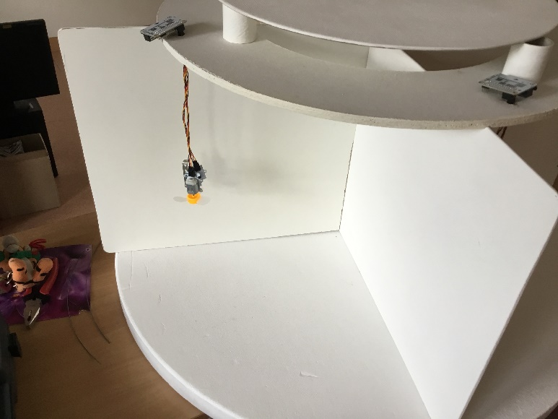

Připravíme si strop. Provrtanými dírami provlékneme řídicí kabely pro ventilátory a tepelné senzory. Senzor opatrně za použití podložek přišroubujeme k ventilátoru šroubem M3 s maticí zároveň s U dílem ze stavebnice Merkur.
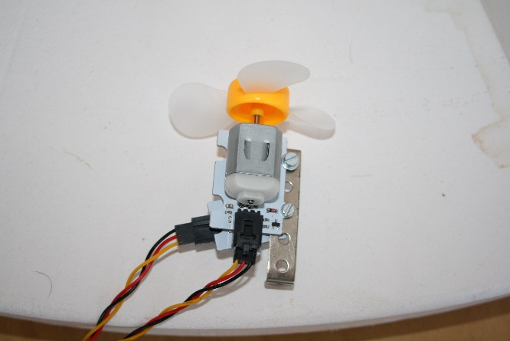
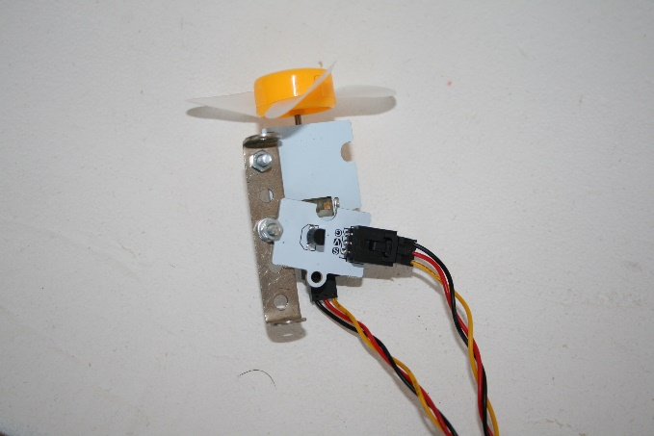

Na horní část stropu položíme sensor:bit (rozšiřující deska k micro:bit, která umožňuje připojení k senzorům a aktorům, pro různé zařízení lze použít pouze určené piny – viz popis sensor:bit) a zapojíme řídicí kabely. Na spodní část stropu přišroubujeme vrutem 3x15 ventilátor s tepelným senzorem. Připojíme napájecí kabel. Toto uděláme 4x.
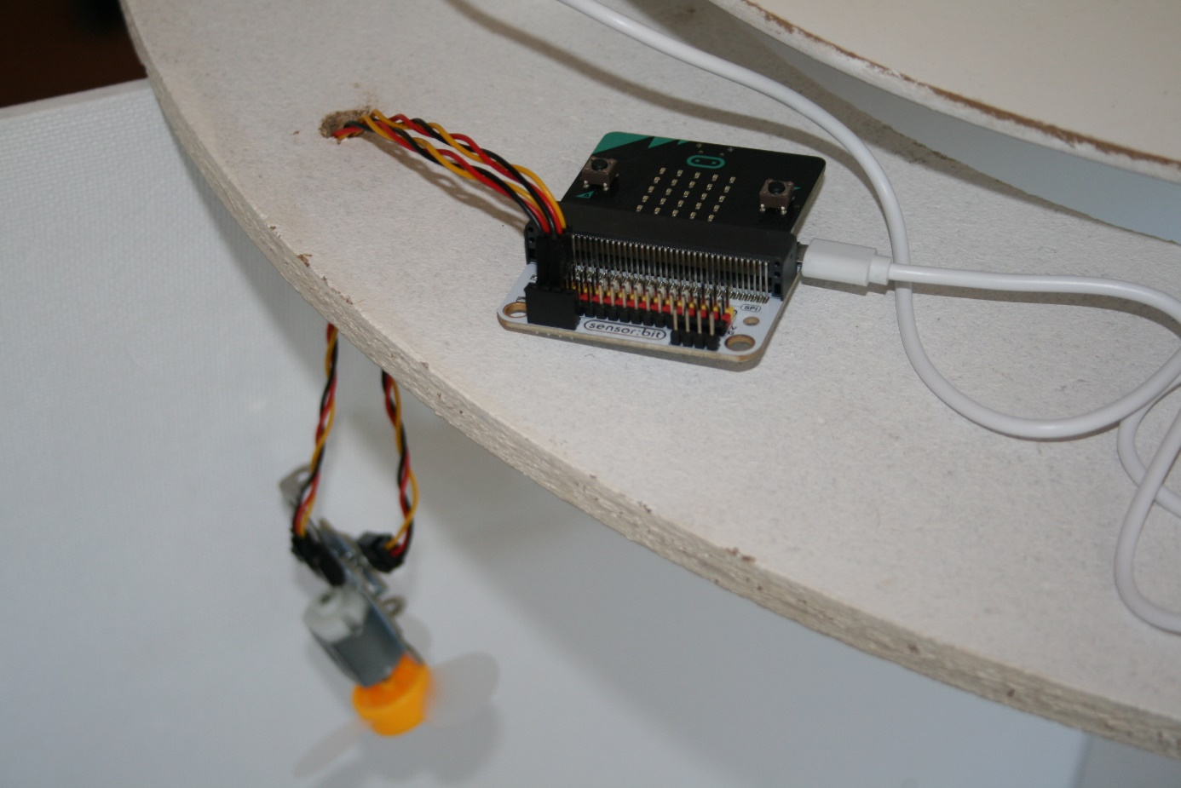
Označíme si na základové desce a stěnách jednotlivé pokoje a stěny rozebereme. V obýváku, kuchyni a ložnici na ně přišroubujeme vruty 3x15 sensor:bit tak, aby řídicí kabely dosáhly k servům, senzorům a světlu. V obývacím pokoji přišroubujeme na zeď vrutem 3x15 i světlo.
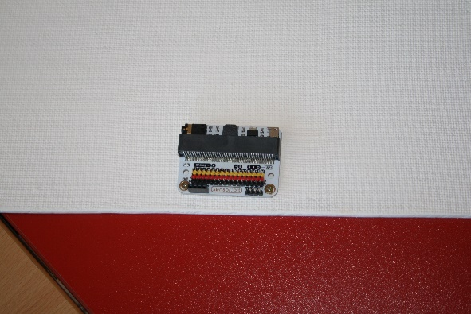
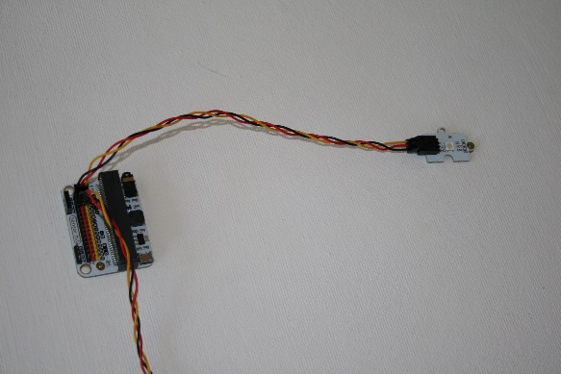
Přesné umístění všech komponent je závislé na použitém nábytku. Vše, co jsme použili, jsou různé nálezy v družině, u kolegů, žáků atd.
Stěny opět složíme a umístíme na základovou desku. Začneme kompletovat jednotlivé místnosti.

Koupelna
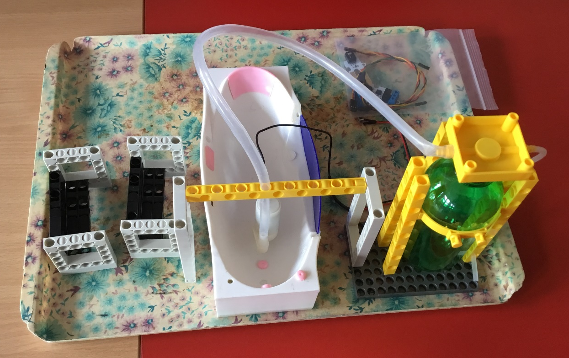
Začneme koupelnou. Sem patří zejména vana a nádrž na vodu.

Konstrukce, která propojuje vanu s nádrží a drží samotnou nádrž, je ze stavebnice iTriangl. Koupelna je jediná místnost, kde sensor:bit není přišroubován ke zdi, je uložen v samostatné konstrukci (viz vlevo).
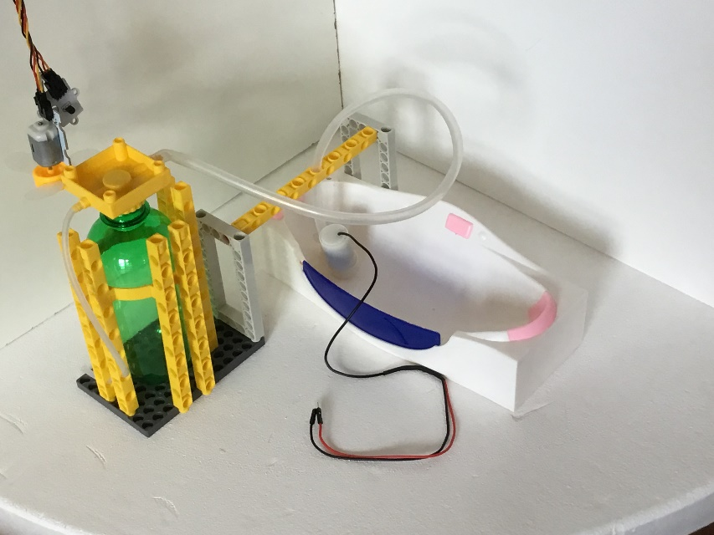
Do vany vložíme čerpadlo se senzorem hladiny a propojíme se sensor:bitem. Opět je třeba dát pozor na použité piny. Napájecí kabel připojíme do sensor:bit a protáhneme mezerou mezi stropem a střechou na střechu.
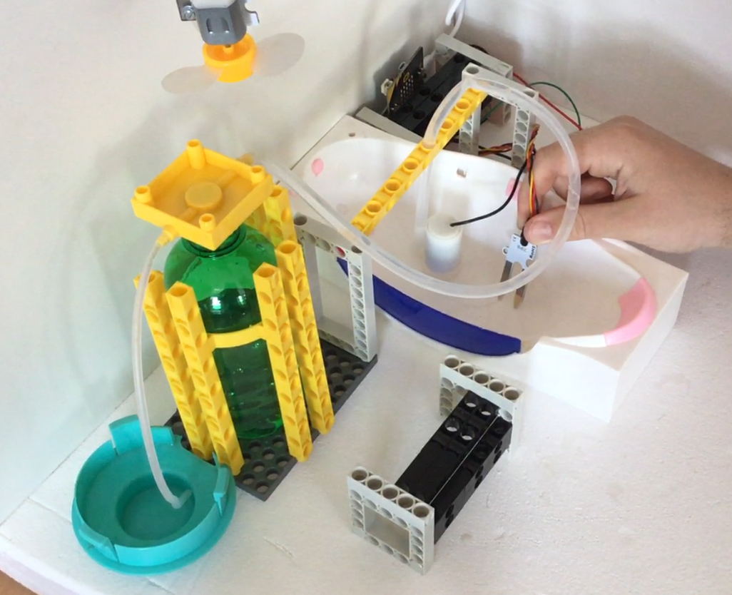

Kuchyně
Nejdříve si připravíme troubu. Do sporáku vložíme sensor:bit s připojenou LED a napájecím kabelem. Svítící LED napodobuje pečící troubu. V boku sporáku si připravíme pro napájecí kabel otvor. Na pravý bok vrutem 3x15 připevníme senzor hluku. Napájecí kabel opět vyvedeme na střechu domku.
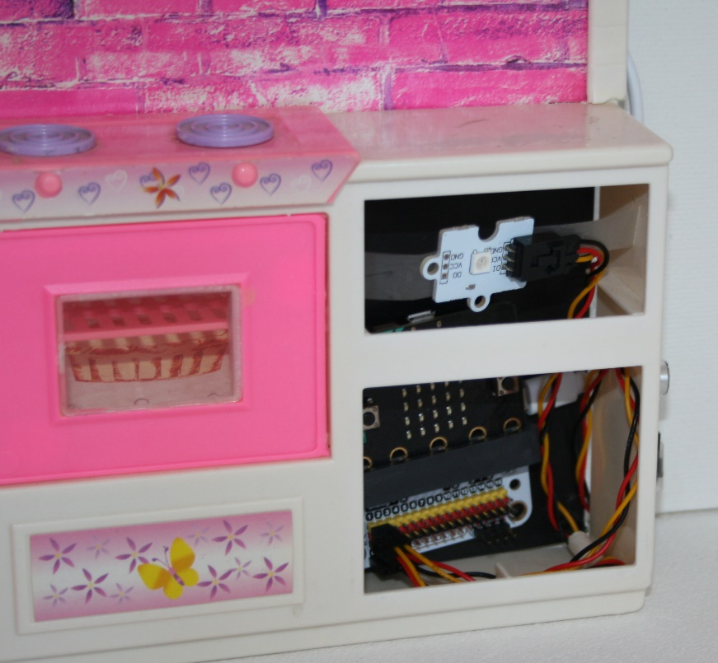
Na podlahu kuchyně zafixujeme pomocí U dílu ze stavebnice Merkur a 2 vrutů 3x30 servo, které propojíme se sensor:bitem na stěně. K sensor:bitu připojíme i senzor hluku. Napájecí kabel opět vyvedeme na střechu domku.
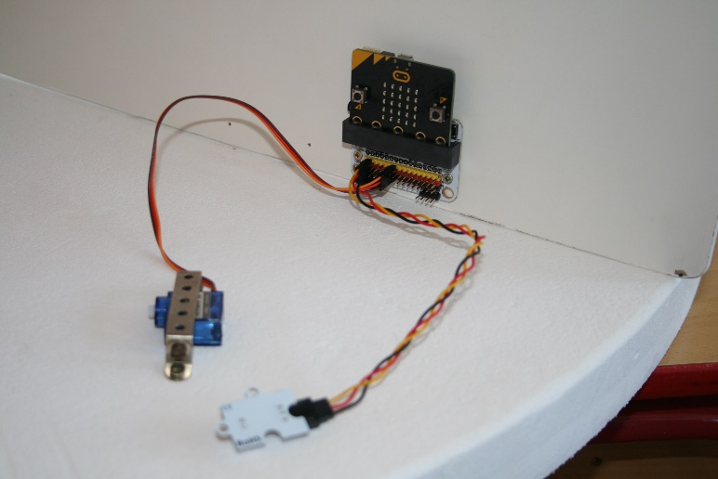
Umístíme lednici a táhlem ji propojíme se serverem. Táhlo vytvoříme z kancelářské sponky, případně jiného pevného drátu. Průměr zvolíme tak, aby prošlo otvorem v rameni serva. Délku si nastavíme dle umístění serva a použité lednice.
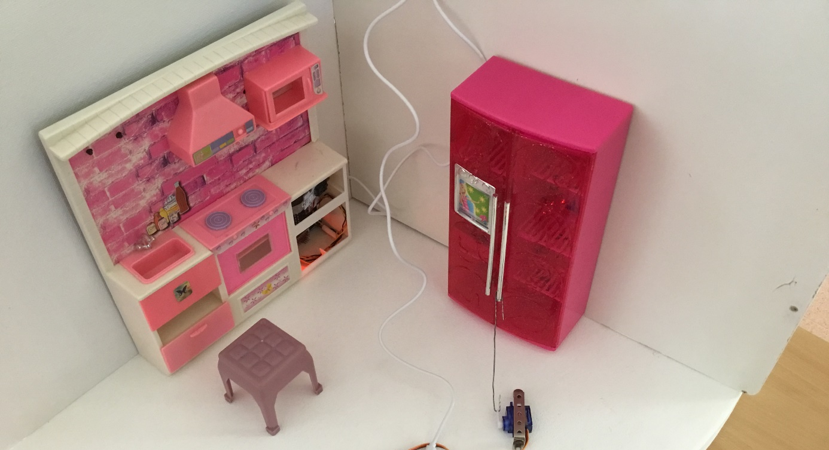
Opět protáhneme napájecí kabel a rozmístíme zbylý nábytek.

Ložnice
Do ložnice umístíme jako hlavní prvky kočárek a kolíbku. Opět si dle rozmístění nábytku zafixujeme serva pomocí U dílů stavebnice Merkur a dvou vrutů 3x30.
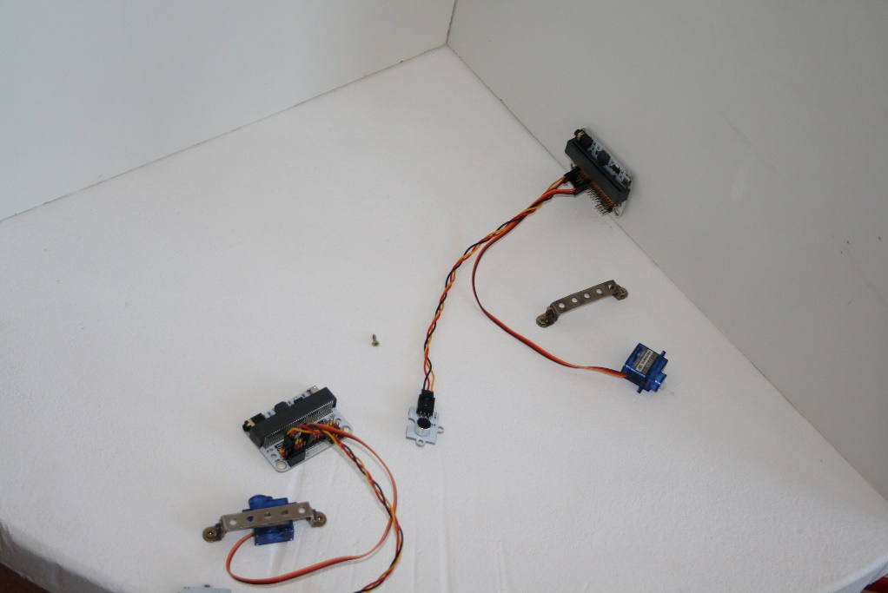.
Rozmístíme nábytek a propojíme pomocí táhel serva a kolíbku s kočárkem. Nakonec protáhneme napájecí kabely na střechu.
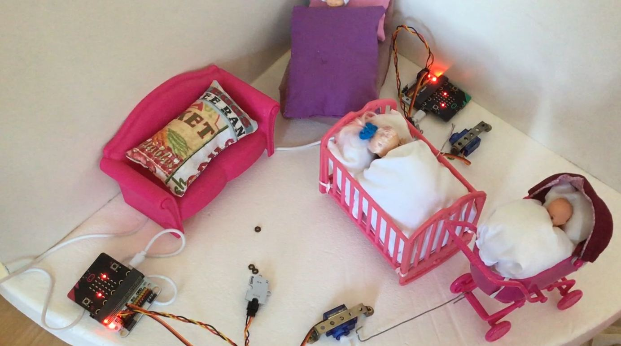

Obývací pokoj
Zde máme připravené světlo a sensor:bit na jedné zdi, do podlahy zafixujeme servo, které propojíme táhlem s dveřmi skříně. Rozmístíme nábytek a protáhneme opět napájecí kabely na střechu.
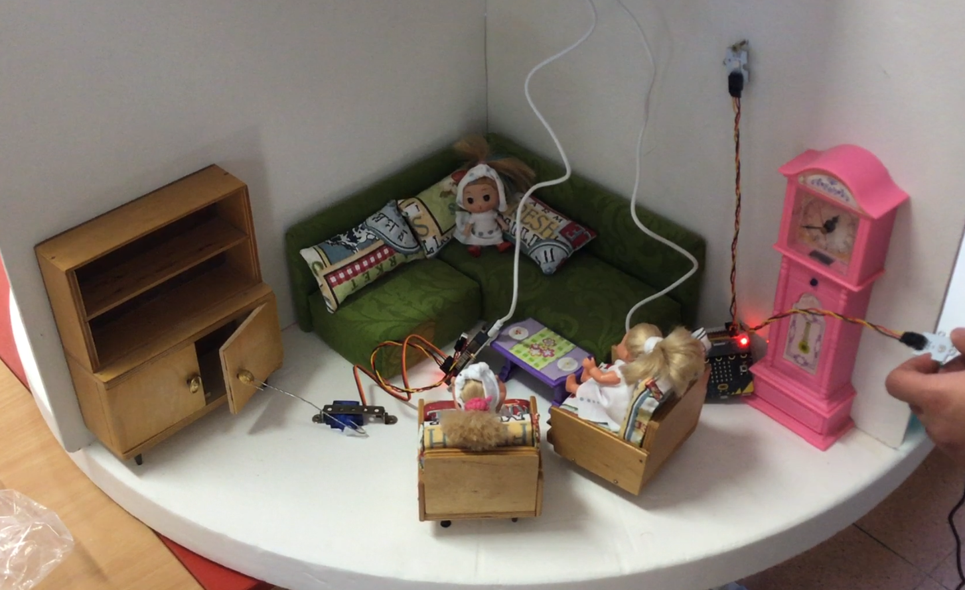

Větrná elektrárna
Na střeše domečku je umístěna větrná elektrárna, která celý dům napájí. Je vyrobena z dílů iTriangl, které jsou velmi podobné stavebnici Lego. Osazena je elektromotorkem iTriangl a napájena napájecím modulem iTriangl se dvěma AA články.
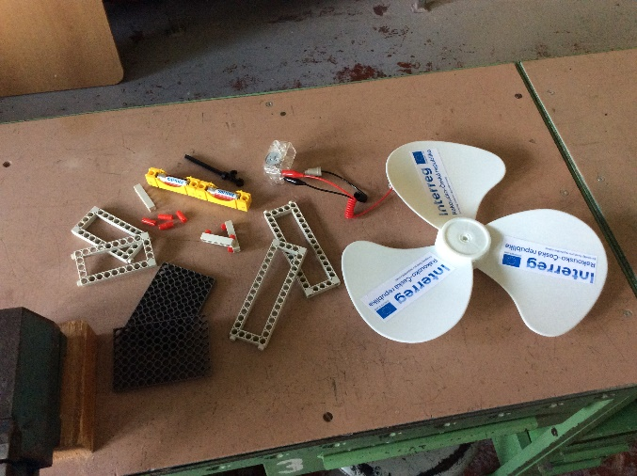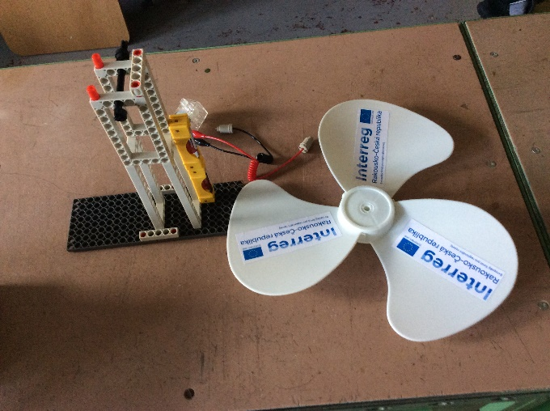
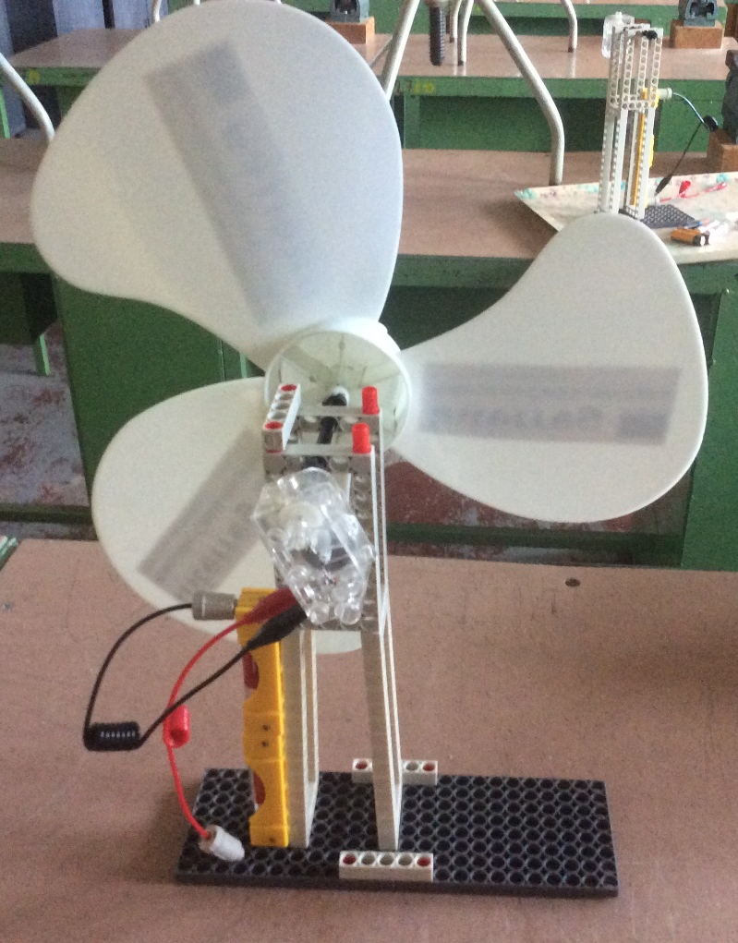

Střecha
Na střeše je kromě větrné elektrárny umístěno i napájení celého domečku. Pro zjednodušení celé instalace byl použit USB napáječ Belkin B2B139vF. Můžeme jej ovšem nahradit jakýmkoli odpovídajícím USB zdrojem, příp. akumulátory nebo články ze stavebnic na bázi micro:bit.
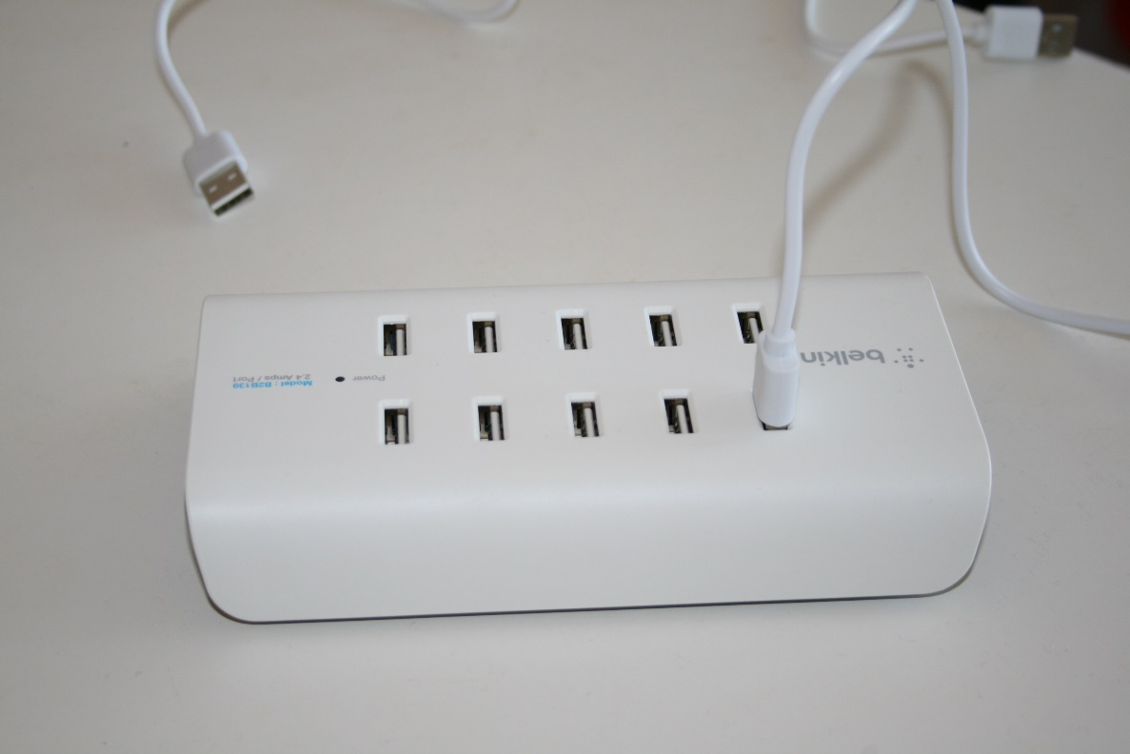

Zapojení, programy
Všechny micro:bity naprogramujeme a připojíme k senzorům a aktorům prostřednictvím sensor:bitu. Napájení realizujeme centrálně z USB napaječe na střeše domku, všechny kabely protáhneme mezerou mezi stropem a střechou.

Koupelna – použit 1 ks micro:bit
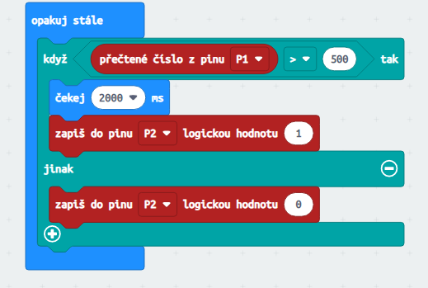

Ložnice
Použity 2 ks micro:bit
Kočárek
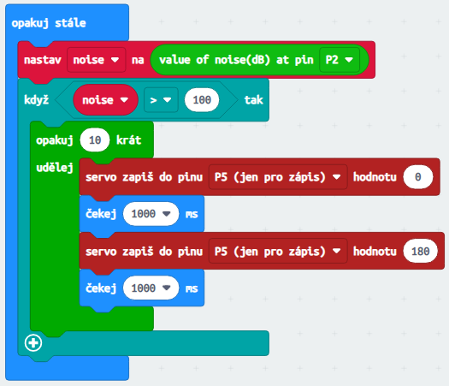

Kolíbka
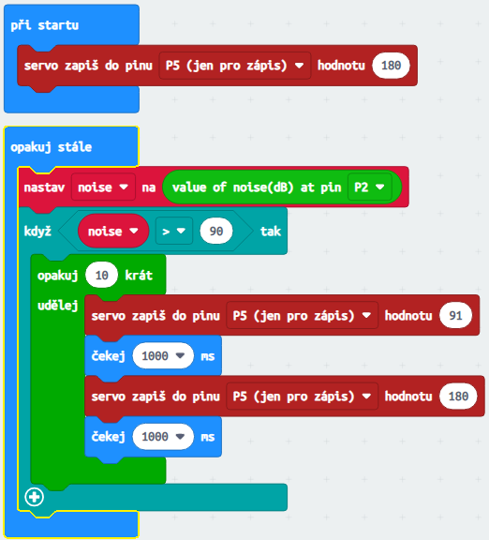

Obývací pokoj
Použity 2 ks micro:bit
Světlo
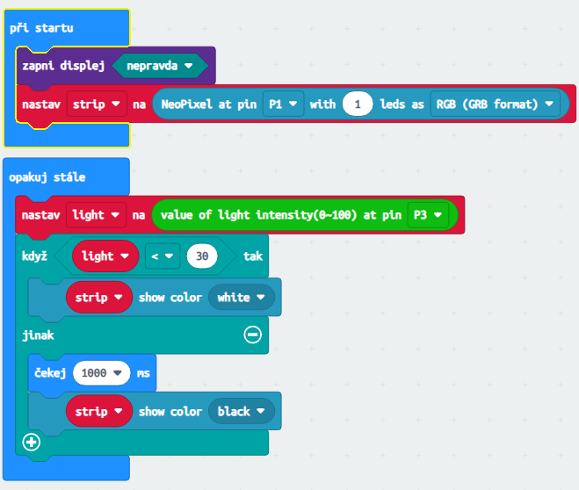

Skříň
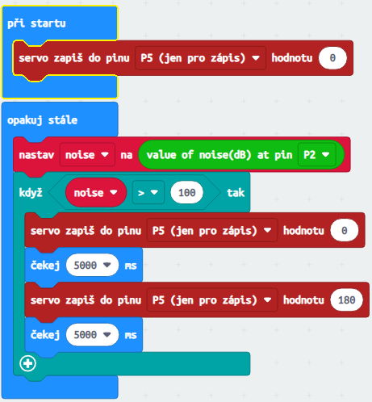

Kuchyně
Sporák
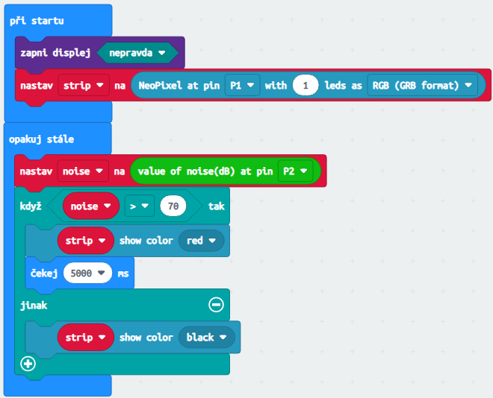

Lednice
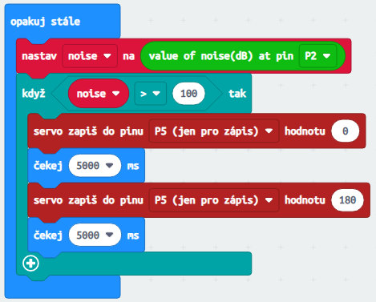

Ventilátor
Pro všechny místnosti je použit stejný program, simuluje zapínání a vypínání při změnách teplot.
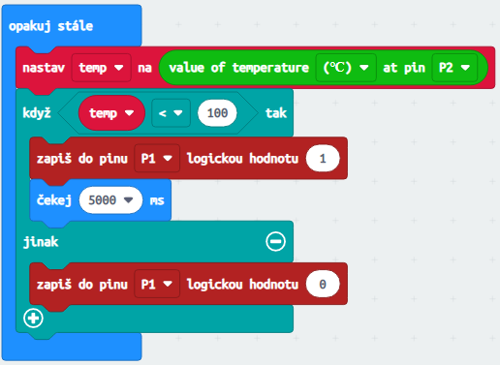

Námět pro další práci
Jako další krok při práci s micro:bitem a domečkem vyzkoušíme optimalizovat počet elektronických prvků. Prověříme možnost zapojení více zařízení na jeden sensor:bit. Cílem je pro každou místnost použít pouze jeden micro:bit a sensor:bit.
Na závěr přejeme mnoho zábavy a hurá do toho.

